Práctica 1. Crear y publicar nuestra primera web con Apache
1. Preparar y actualizar Ubuntu

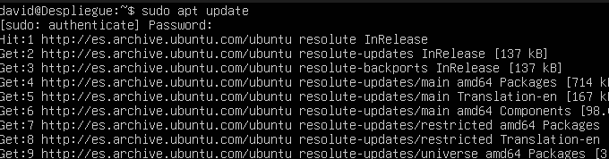
Actualizarla información disponible con (sudo apt update)

2. Instalar Apache2
Instalar el Apache2 con (sudo apt install apache2 -y)
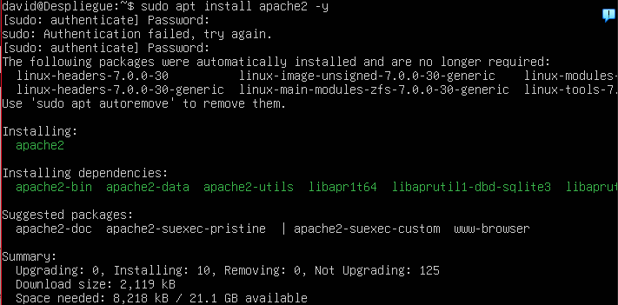

3. Comprobar que Apache funciona
Con (sudo systemctl status apache2) comprobar el estado del servicio
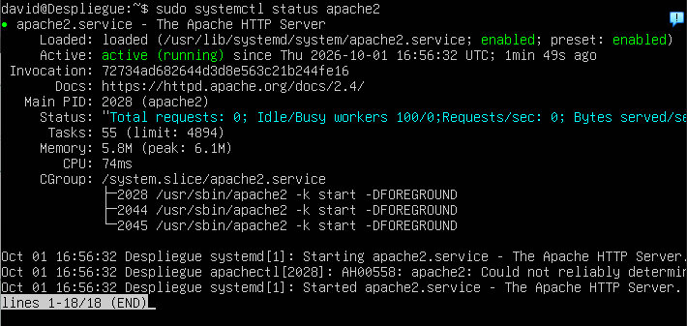

4. Probar Apache desde el navegador
Con (ip a) compruebo la ip de la máquina virtual q es:
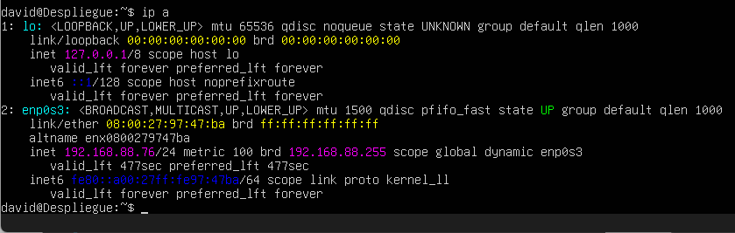
Luego en la maquina virtual cambiar la red a adaptador puente
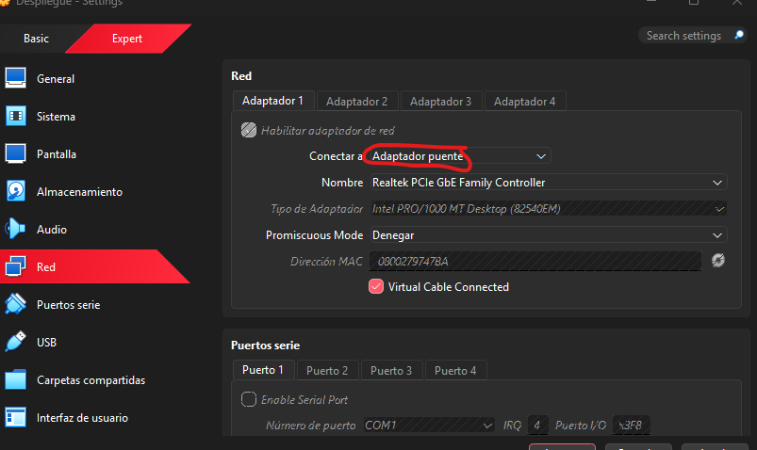

Para terminar poner en el navegador (http://192.168.88.99)
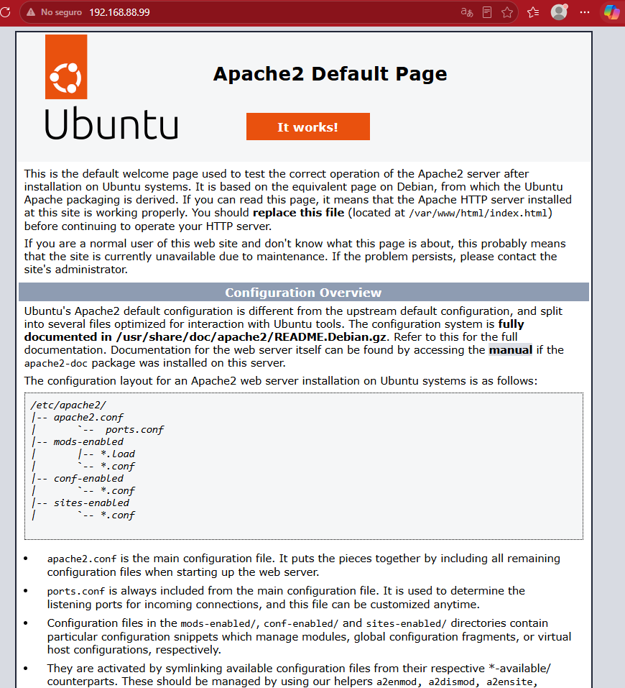
5. Crear una página web propia
Compruebo el contenido de /var/www/html/ que es la carpeta habitual para el sitio web predeterminado

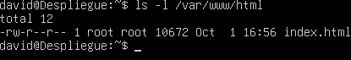

6. Crear nuestra página
Despues abrir (sudo nano /var/www/html/index.html)

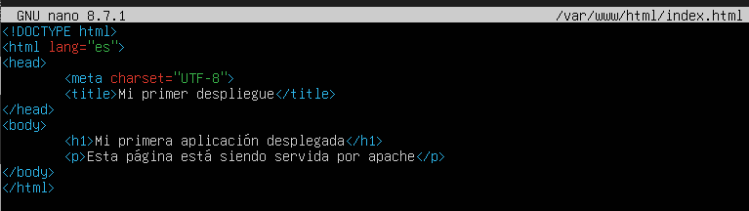

Resultado esperado


